Tisztelt Partnerünk!

Ezúton emlékeztetjük Önt, hogy jelenleg forgalomban lévő Étkezési, Iskola, Ajándék, valamint Sport és Kultúra Utalványaink érvényességi ideje: 2014. december 31. (lásd: az utalványon, a címlet fölött).
2014. novembertől már a 2015-ös utalványainkat értékesítjük.

A 2015-ös utalványok biztonsági jegyei, színei nem változnak. Az utalvány jobboldalán, a névérték fölött olvasható érvényességnél 2015. 12. 31. szerepel, és az elfogadóhelyekre gondolva, a könnyebb felismerhetőség jegyében az utalvány elejére egy 2015-ös kettős téglalapban lévő „pecsét” kerül.

A kifutó, 2014-es utalványok 2014. december 31-ig fogadhatóak el (amint ez az utalványokon is olvasható), a beküldési határidő 2015. január 31., ill. szerződésünk szerinti határidő.

Kérjük, januártól fokozottan figyeljenek az utalványok érvényességére, azokat elfogadás előtt minden alkalommal ellenőrizzék!
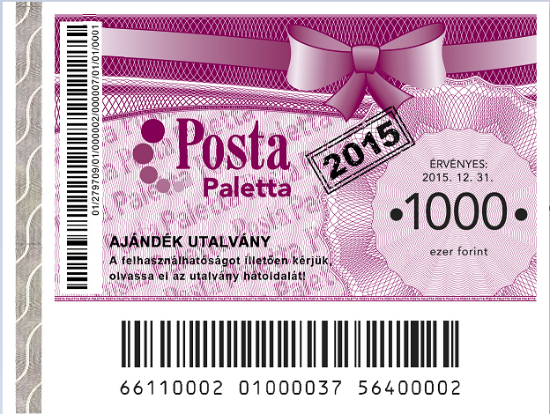
Minta a 2015-ös Ajándék Utalványunkra:
Címletek:
200 Ft, 300 Ft, 500 Ft, 1.000 Ft, 5.000 Ft

Ajándék utalványunk felhasználhatósági leírását (hátoldal) – ügyfeleink és egyre szélesebb körű elfogadóhely-hálózatunk észrevételeit figyelembe véve – bővítettük. A szöveg egy időben változik a 2015-ös érvényességgel.

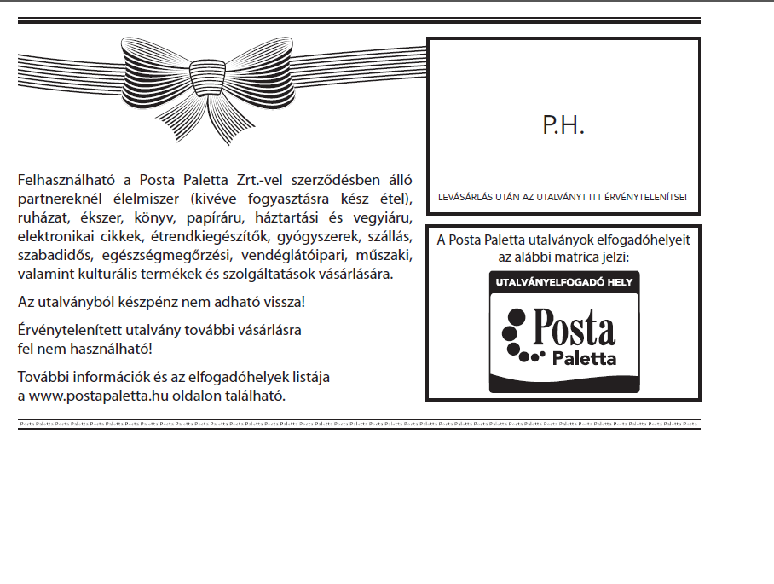

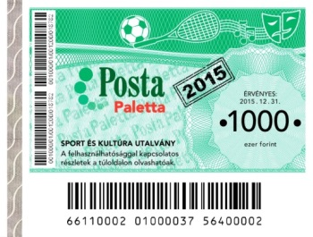
Minta a 2015-ös Sport és Kultúra utalványunkra:

Felhasználható: sporteseményekre, kulturális rendezvényekre – kiállításra, színházi, tánc- vagy zeneművészeti előadásra, közművelődési tevékenységet folytató szervezet által nyújtott kulturális szolgáltatásra – szóló belépőjegy, tagsági díj, bérlet megvásárlására.

Cafeteria-elemként dolgozónként évente 50.000 Ft értékben adható, teljesen adómentes juttatás.
Választható címletek: 500, 1.000, 5.000 Ft

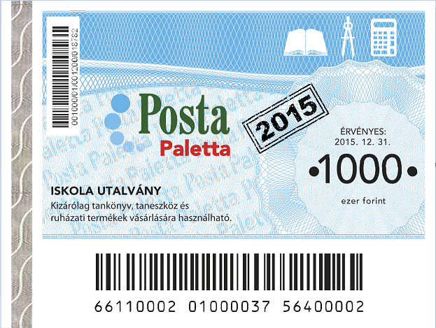
Minta a 2015-ös Iskola utalványunkra (2015.
júliustól)
Címletek: 500 Ft, 1.000 Ft, 5.000 Ft

Felhasználható: tankönyv, taneszköz, papír, írószer, ruházati és műszaki cikkek, stb. (Könyvtárellátó tankönyv Díjbekérő-csekkek befizetéséhez is használható.)

Cafeteria-elemként egymástól függetlenül mindkét szülő igényelheti, gyermekenként a minimálbér 30%-áig terjedő összegben – azaz 2015-ben évente 31.500,- Ft/szülő/gyermek. Fontos tudni, hogy ezt a támogatást 2013-tól kizárólag utalvány formájában nyújthatja a munkáltató dolgozói részére, kedvezményes adóvonzata 35,7%.

Étkezési utalványunk nem kerül forgalmazásra 2015-ben.

Az eltérő típusú utalványokat ugyanúgy szétválogatás nélkül, egyetlen kísérőjegyzéket kitöltve, egyszeri beváltási költség mellett küldhetik be, mint eddig.

Budapest, 2014. október

Tisztelettel:

Garamszegi Csaba
vezérigazgató

Székhely: 1138 Budapest, Dunavirág u. 2-6.
Levelezési cím: 1442 Budapest, Pf. 90.
Tel.: +36 40 201 043
E-mail: info@postapaletta.hu
Honlap: www.postapaletta.hu

